Diplomarbeit ausgezeichnet – HLUW Yspertal

Breite und innovative Ausbildung an der HLUW Yspertal. Im Rahmen der Wissenschaftsgala 2020 wurde Lea Klatzl und Francesca Kastner, beide Schülerinnen der HLUW Yspertal, der Wissenschaf[f]t Zukunft-Preis von Landeshauptfrau Johanna Mikl-Leitner überreicht.
Auch in diesem Jahr erhielten zwei Absolventinnen der HLUW Yspertal für ihre Diplomarbeit von Landeshauptfrau Johanna Mikl-Leitner den Wissenschaf[f]t Zukunft-Preis des Landes Niederösterreich in St. Pölten überreicht. (vlnr) Landesrat Mag. Jochen Danninger, Francesca Kastner, Lea Klatzl und LH Mag. Johanna Mikl-Leitner; Foto: Klaus Ranger

St. Pölten, Yspertal, Stift Zwettl – Durch die Einnahme von Medikamenten und durch den Missbrauch von illegalen psychoaktiven Stoffen kommt es zu einer Verschmutzung der Gewässer und zu einer Schädigung der darin lebenden Organismen. In ihrer Diplomarbeit „Effects of psychoactive substances on the organs of fish“ untersuchten Francesca Kastner und Lea Klatzl die Auswirkungen dieser Verunreinigungen auf Fische. „Stoffe wie Metamphetamine oder Tramadol werden nicht vollständig von den Kläranlagen herausgefiltert und verändern die Organe von Fischen wie das Herz oder die Leber und gefährden so deren Gesundheit“, erklärt Lea Klatzl. Mag. Gunter Gortan als Betreuungslehrer der Diplomarbeit betont die gute Zusammenarbeit mit der südböhmischen Universität Budweis: „Unsere Schülerinnen und Schüler sind hochmotiviert und in der Laborpraxis gut geübt und deshalb gern gesehene Praktikanten und Diplomanden an der Fakultät für Fischerei und Gewässerschutz in Vodnany, wo im Rahmen der International Summer School auch diese Diplomarbeit entstanden ist.“ Der „Wissenschaf[f]t Zukunft“-Preis der NÖ Forschungs- und Bildungsges.m.b.H. (NFB) soll die qualitätsvolle wissenschaftliche Leistung von jungen Personen hervorheben, die am Beginn ihrer wissenschaftlichen Karriere stehen.

Top Ausbildung an der HLUW Yspertal

„Umweltschutz ist uns als HLUW-Absolventinnen ein großes Anliegen, und wir sind stolz darauf, dass wir Teil dieser internationalen Forschungsarbeit sein durften. Herzlichen Dank für die fachliche Betreuung an unsere Projektleiterin vor Ort Maria Eugenia Sancho Santos, PhD, Studentin aus Spanien“, so die beiden Diplomandinnen, mittlerweile schon erfolgreiche Absolventinnen.
An der HLUW Yspertal betont man, wie wichtig es für junge Leute ist Auslandserfahrung zu sammeln. „Wir unterstützen unsere Schülerinnen und Schüler im Rahmen von Erasmusprojekten und anderen internationalen Projekten darin, ins Ausland zu kommen und so gleichzeitig einerseits ihr Englisch zu verbessern und andererseits auch Fachpraxis zu sammeln“, erklärt Fachkoordinatorin und Englischlehrerin Mag. Isabel Urban.

Klimaschutz schafft Arbeitsplätze

Fachpraxis und angewandter Umweltschutz sind Stärken der Privatschule des Zisterzienserstiftes Zwettl, Kooperationen mit inländischen und ausländischen Firmen und Institutionen ermöglichen der unikaten Ausbildungsstätte im Wissen vorne dabei zu bleiben. Als MINT-Schule freut man sich an der Schule, dass zwei Damen sich verdient gemacht haben. Die Schulgemeinschaft gratuliert den beiden Preisträgerinnen ganz herzlich!

Vorbeischauen und mitmachen!

Wer gerade eine Neue Mittelschule (NMS) oder eine Unterstufe im Gymnasium besucht und die Reife- und Diplomprüfung (Matura) an einer berufsbildenden höheren Schule mit interessanten, krisensicheren Berufsfeldern absolvieren möchte, ist bei der HLUW Yspertal genau richtig! Für die praktische Ausbildung stehen zahlreiche Labors, ein drei Hektar großes Freigelände mit Schulgarten, Versuchswasserkraftwerk, einer PV-Anlage und Solarversuchsanlagen sowie eine moderne umwelttechnische Laborhalle mit Werkstätten zur Verfügung.
„Wir bieten jederzeit Schulführungen im Familienverband an. Ganze Klassen und Gruppen können sich per Videobesprechung mit unseren Schülerinnen und Schülern und Lehrpersonen über die Ausbildung informieren. Schnupperschüler sind herzlich willkommen. Man kann auch im Internat nächtigen und ins Internatsleben schnuppern. All dies natürlich unter Einhaltung der Covid-Regeln“, verspricht Schulleiter Mag. Gerhard Hackl. „Anmeldung und Informationen zu diesen Angeboten bitte einfach telefonisch unter 07415 7249-0.“ Die Anmeldung für den Schulbesuch ist jederzeit möglich. Der Anteil der Mädchen an der HLUW Yspertal liegt bei etwa 45 Prozent. Infos auch unter: http://www.hluwyspertal.ac.at

Lebendige Privatschule des Stiftes Zwettl in Yspertal

Besonders wichtig ist die geistige und körperliche Fitness. Mit zahlreichen Sportangeboten, von Fußball für Mädchen und Burschen über Volleyball bis hin zum Bogenschießen, Klettern und Fitnessprogrammen wird den Teenagern eine Menge geboten. Ein Drittel der Unterrichtszeit findet in Form von Praktika oder Projekten statt. Projektwochen und Fachexkursionen mit Auslandskontakten, miteinander arbeiten und Spaß haben und gemeinsam coole Freizeitangebote erleben, das alles sorgt für eine lebendige Berufsausbildung. Natürlich gibt es ein Privatinternat für Mädchen und Burschen. Mit umfangreichen Förderangeboten in der Schule und im Internat kann man seine persönliche Fitness steigern. Die Ausbildung schließt man mit der Reife- und Diplomprüfung ab und erlangt damit auch die Studienberechtigung. Man kann direkt ins Arbeitsleben einsteigen und um den Ingenieurtitel ansuchen. Umwelt- und Abfallbeauftragte/er, mikrobiologische/er und chemische/er Laborant/in und Umweltkaufmann/frau sind nur ein paar Beispiele für mögliche Berufe.

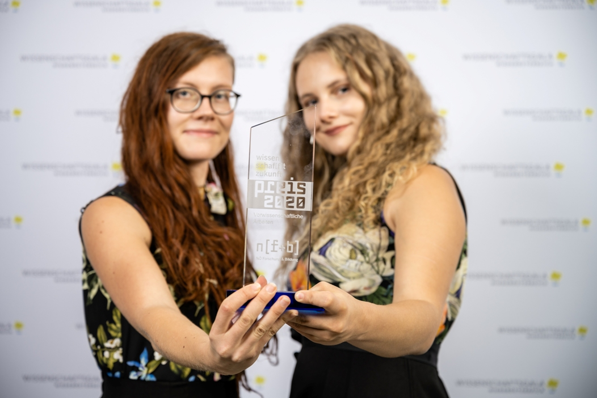
Tolle Auszeichnung für Francesca Kastner und Lea Klatzl! Beide absolvierten sehr erfolgreich die HLUW Yspertal, Höhere Lehranstalt für Umwelt und Wirtschaft in Yspertal; Foto: Klaus Ranger

